**МИНОБР НАУКИРОССИИ**

**Санкт-Петербургский государственный**

**электротехнический университет**

**«ЛЭТИ» им. В.И. Ульянова (Ленина)**

**Кафедра САПР**

отчет

**по лабораторной работе №7**

**по дисциплине «Базы Данных»**

**Использование представлений**

|  |  |  |
| --- | --- | --- |
| Студенты гр. 7301 |  | Бурков М.П. |
|  |  | Гарцев Е.А. |
|  |  | Литвинов К.Л. |

|  |  |  |
| --- | --- | --- |
| Преподаватель: |  | Новакова Н.Е. |

Санкт-Петербург

2019

*Цель работы:* научиться писать и применять представления.

*Используемая база данных:* AdventureWorks

**Упражнение 1 – Создание представления.**

Запрос 1:

USE AdventureWorks;

GO

CREATE VIEW vEmployeeDetails WITH SCHEMABINDING

AS SELECT

e.EmployeeID, c.Title, c.FirstName, c.MiddleName, c.LastName, c.Suffix,

e.Title AS JobTitle, c.Phone, c.EmailAddress, c.EmailPromotion,

a.AddressLine1, a.AddressLine2, a.City, sp.Name AS StateProvinceName, a.PostalCode, cr.Name AS CountryRegionName, c.AdditionalContactInfo

FROM HumanResources.Employee AS e

JOIN Person.Contact AS c

ON c.ContactID = e.ContactID

JOIN HumanResources.EmployeeAddress AS ea

ON e.EmployeeID = ea.EmployeeID

JOIN Person.Address AS a

ON ea.AddressID = a.AddressID

JOIN Person.StateProvince AS sp

ON sp.StateProvinceID = a.StateProvinceID

JOIN Person.CountryRegion AS cr

ON cr.CountryRegionCode = sp.CountryRegionCode;

SELECT * FROM vEmployeeDetails

Результат выполнения запроса:

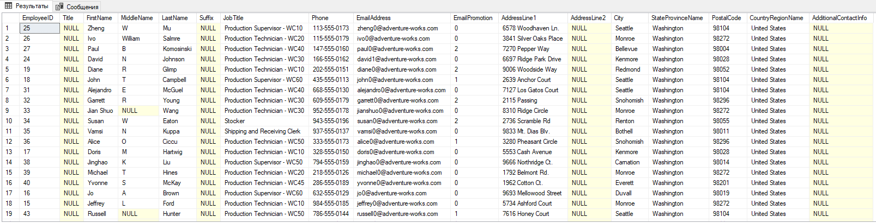

(Строк обработано: 290)

Запрос возвращает всю заданную информацию о работнике, взятую из нескольких таблиц.

**Упражнение 2 – создание индексированного представления.**

Запрос 1

USE AdventureWorks

GO

CREATE UNIQUE CLUSTERED INDEX IX_vEmployeeDetails

ON HumanResources.vEmployeeDetails(EmployeeID)

Результат выполнения запроса:

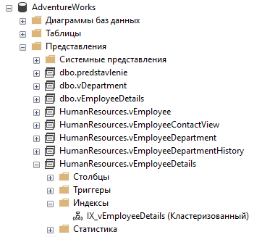

Индексированное представление было создано.

**Упражнение 3 – просмотр системной информации о представлениях.**

Запрос 1.

USE AdventureWorks

GO

EXEC sp_depends @objname = vEmployeeDetails;

EXEC sp_helptext 'vEmployeeDetails';

Результат выполнения sp_depends:

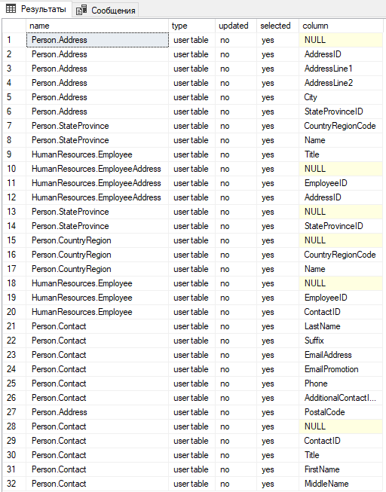

Результат выполнения sp_helptext:

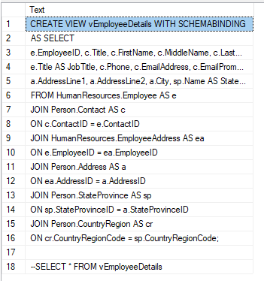

Запрос возвращает зависимости представлений от других объектов базы данных и программный код созданного представления.

**Вывод:** в ходе лабораторной работы мы ознакомились с основами создания представлений в T-SQL.